МИНИСТЕРСТВО НАУКИ И ВЫСШЕГО ОБРАЗОВАНИЯ РОССИЙСКОЙ ФЕДЕРАЦИИ

Федеральное государственное автономное образовательное учреждение высшего образования «Национальный исследовательский университет ИТМО»

ФАКУЛЬТЕТ ПРОГРАММНОЙ ИНЖЕНЕРИИ И КОМПЬЮТЕРНОЙ ТЕХНИКИ

**Лабораторная работа №1**

по дисциплине

«ПРОГРАММИРОВАНИЕ»

Вариант №367854

**Выполнил:**

Студент группы P3112

Балин Артем Алексеевич

**Преподаватель:**

Гаврилов Антон Валерьевич

Содержание

Задание 3

Исходный код программы 4

Результат работы программы 6

Вывод 7

# 

# Задание

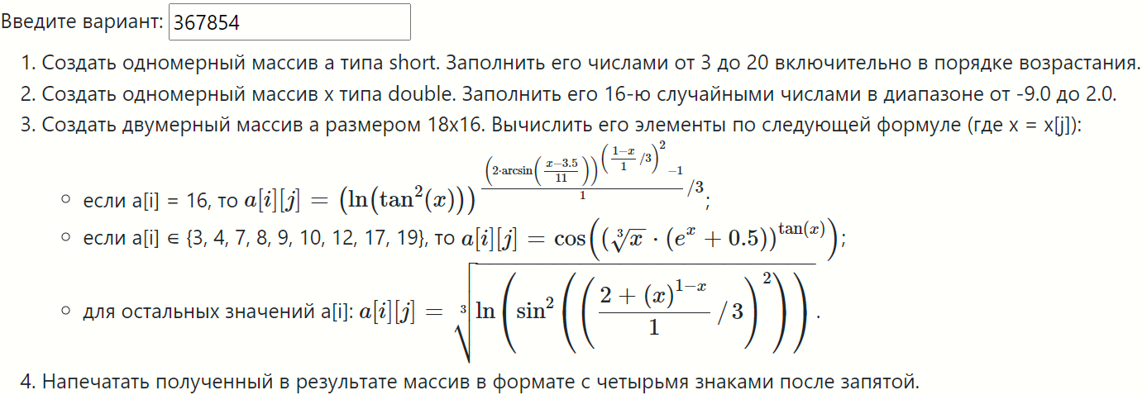

# Исходный код программы

import java.lang.Math;

import java.util.Random;

public class Lab1 {

    public static void main(String[] args) {

        // Task 1

        Short[] f = new Short[18];

        for (int i = 0; i < f.length; i++) {

            f[i] = (short) (i + 3);

        }

        // Task 2

        Double[] x = new Double[16];

        for (int i = 0; i < x.length; i++) {

            x[i] = rand();

        }

        // Task 3

        Double[][] a = new Double[18][16];

        int[] specInd = { 3, 4, 7, 8, 9, 10, 12, 17, 19 };

        for (int i = 0; i < a.length; i++) {

            for (int j = 0; j < a[i].length; j++) {

                if (f[i] == 16) {

                    a[i][j] = Math.pow(Math.log(Math.pow(Math.tan(x[j]), 2)),

                            (Math.pow(2 * Math.asin((x[j] - 3.5) / 11), Math.pow((1 - x[j]) / 3, 2)) - 1) / 3);

                } else {

                    if (contain(specInd, f[i])) {

                        a[i][j] = Math

                                .cos(Math.pow(Math.cbrt(x[j]) * (Math.pow(Math.E, x[j]) + 0.5), Math.tan(x[j])));

                    } else {

                        a[i][j] = Math.cbrt(

                                Math.log(Math.pow(Math.sin(Math.pow((2 + Math.pow(x[j], 1 - x[j])) / 3, 2)), 2)));

                    }

                }

                System.out.print(String.format("%7.4f", a[i][j]) + "   ");

            }

            System.out.print("\n");

        }

    }

    // generate random float (-9,2)

    public static Double rand() {

        Random rnd = new Random();

        double x = rnd.nextDouble() * 11 - 9;

        return (x);

    }

    // check if array contains element

    public static Boolean contain(int[] a, int el) {

        Boolean f = false;

        for (int i = 0; i < a.length; i++) {

            if (a[i] == el) {

                f = true;

                break;

            }

        }

        return (f);

    }

}

# Результат работы программы

Результат №1:

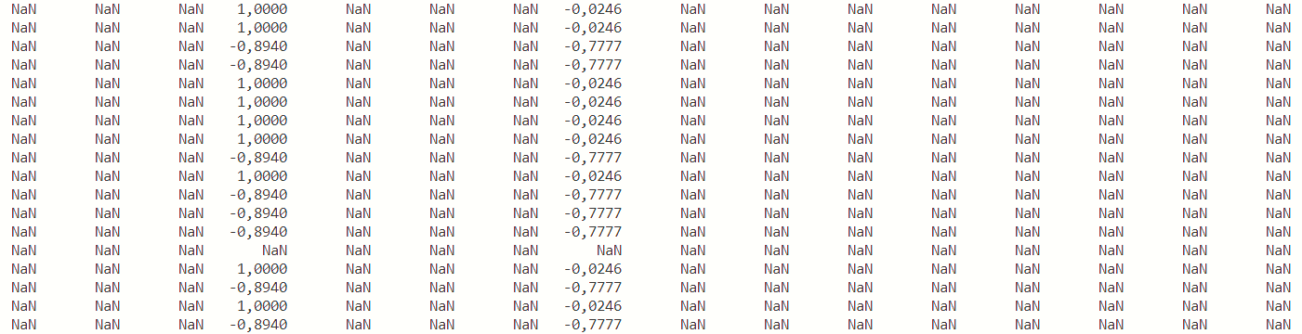

Результат №2:

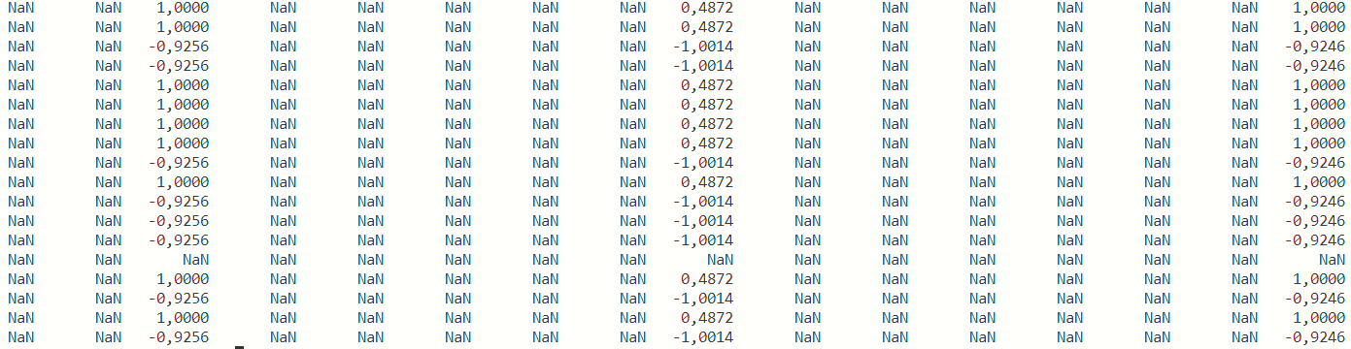

Результат №3:

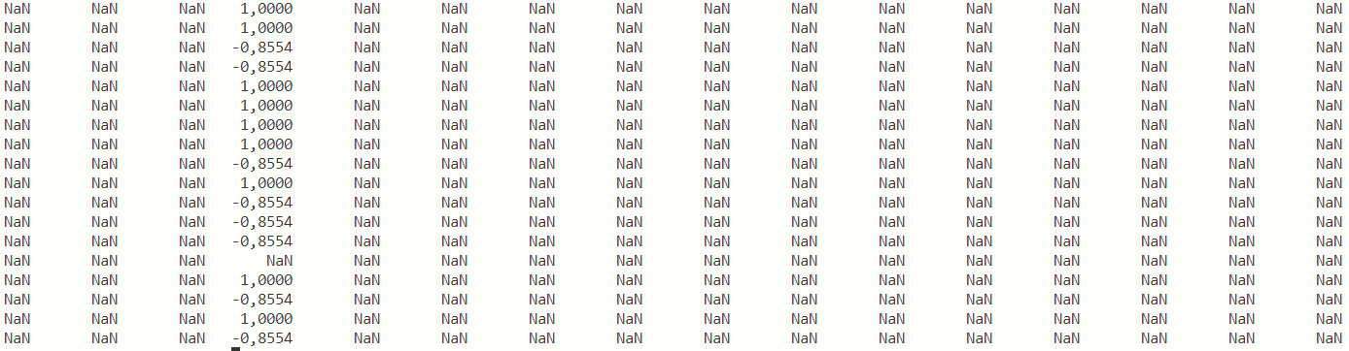

# Вывод

Во время выполнения данной лабораторной работы я познакомился с синтаксисом языка Java, библиотеками Math и Random, научился выполнять примитивные операции с числами, одномерными и двумерными массивами, освоился в общих чертах с компилированием кода, архивированием его в .jar, запуском и отладкой с помощью командной строки.